实验报告一

|  |  |  |
| --- | --- | --- |
| **姓名：彭彦杰** | **时间：2025.05.17** | **评分：** |

## 同网段通信过程实验

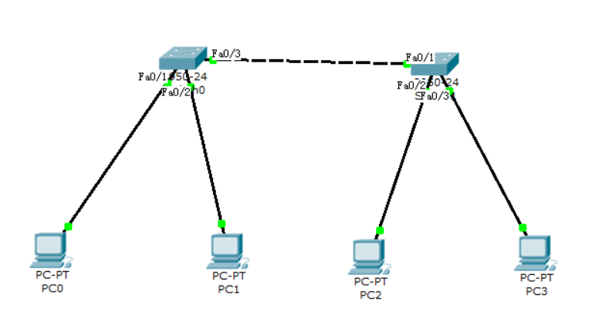

1. 配置主机IP地址

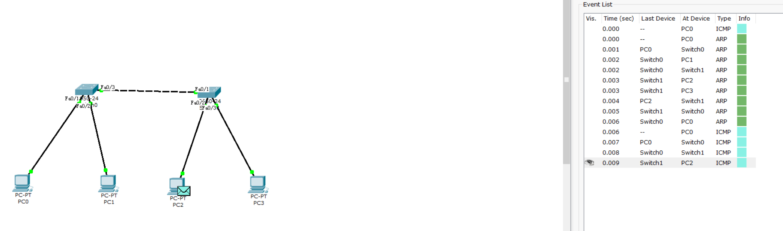

2. 主机0 ping 主机2

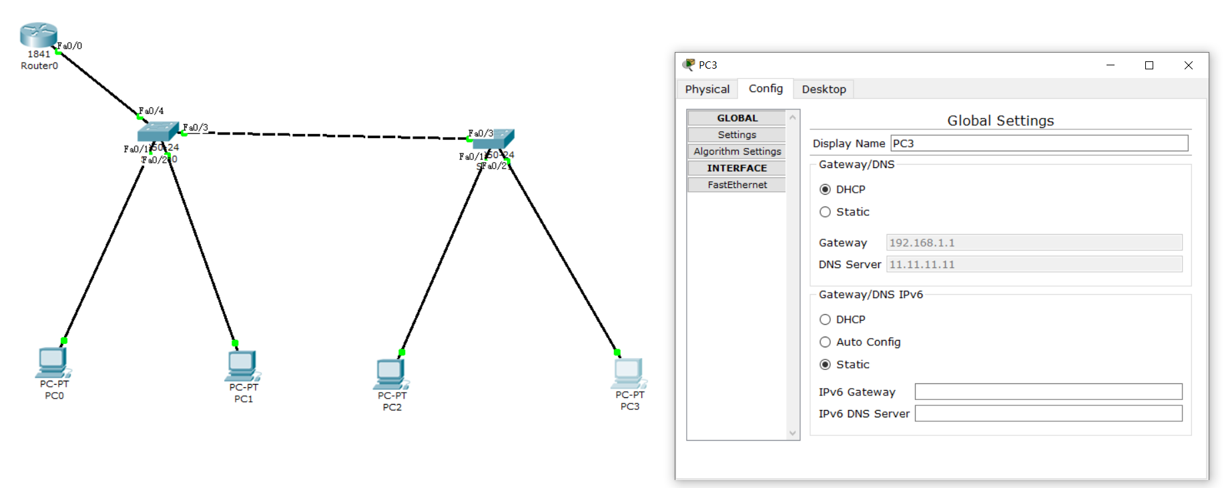

3. 配置DHCP

## 路由选择原理静态 (实验)

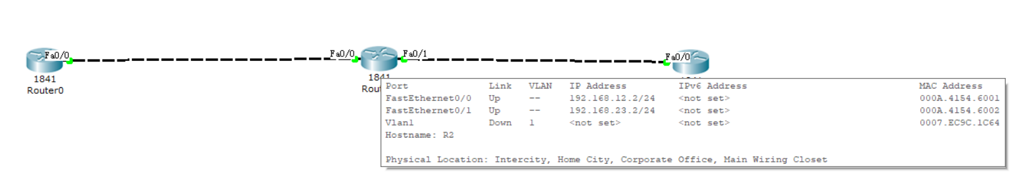

1. 配置三个路由器并添加静态路由互连

R1(config)# ip route 192.168.23.0 255.255.255.0 192.168.12.2

R3(config)# ip route 192.168.12.0 255.255.255.0 192.168.23.2

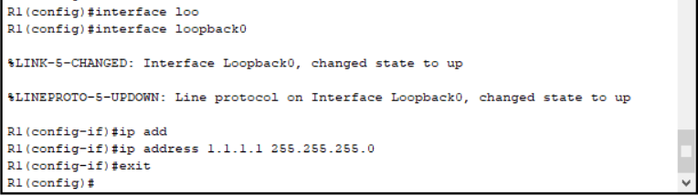

2. 在三台路由器上开启loopback 0

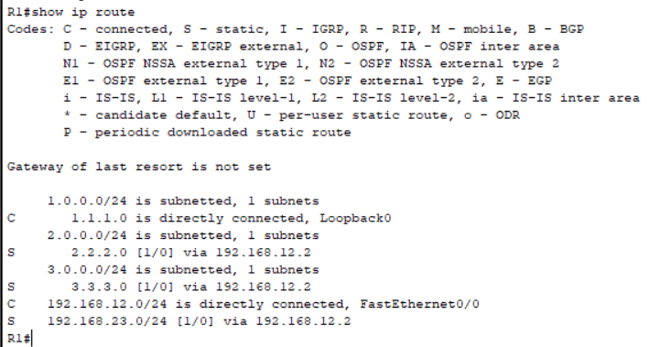

3. 添加静态路由

R1(config)# ip route 2.2.2.0 255.255.255.0 192.168.12.2 ! 去R2的Loopback网段

R1(config)# ip route 3.3.3.0 255.255.255.0 192.168.12.2 ! 去R3的Loopback网段（经R2转发）

R2(config)# ip route 1.1.1.0 255.255.255.0 192.168.12.1 ! 去R1的Loopback网段

R2(config)# ip route 3.3.3.0 255.255.255.0 192.168.23.3 ! 去R3的Loopback网段

R3(config)# ip route 1.1.1.0 255.255.255.0 192.168.23.2 ! 去R1的Loopback网段（经R2转发）

R3(config)# ip route 2.2.2.0 255.255.255.0 192.168.23.2 ! 去R2的Loopback网段

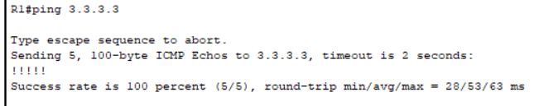

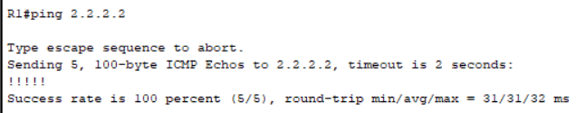

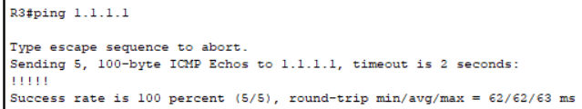

4. 互相ping通

## NA综合实验

1. 网络拓扑搭建

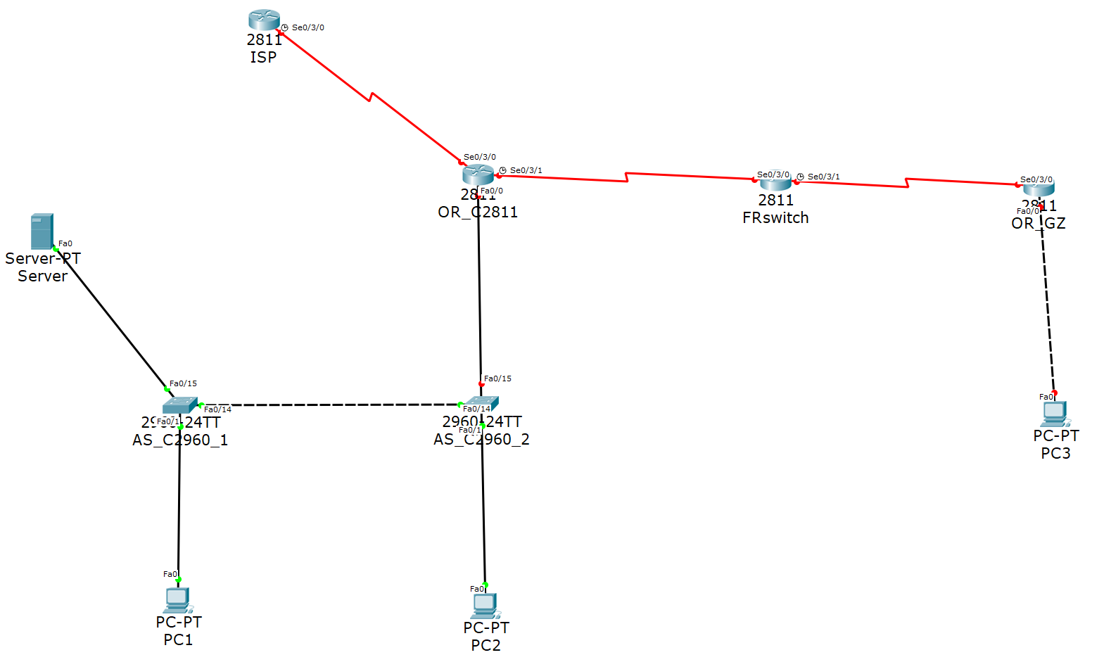

2. 配置交换机

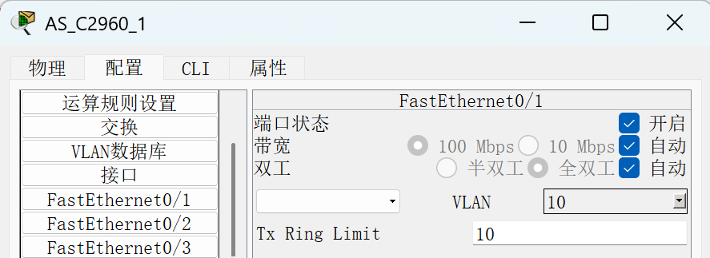

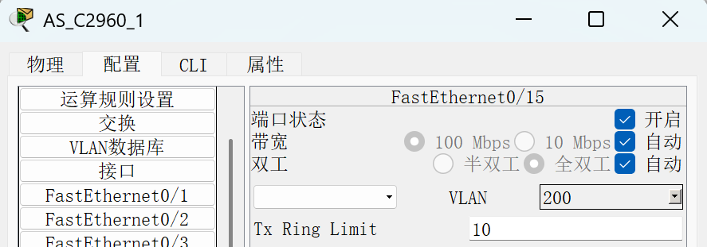

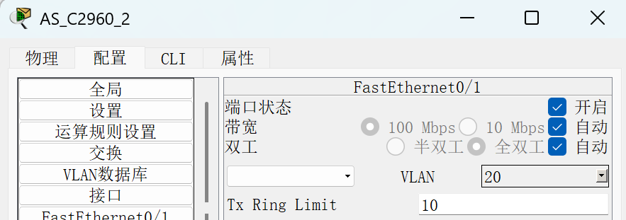

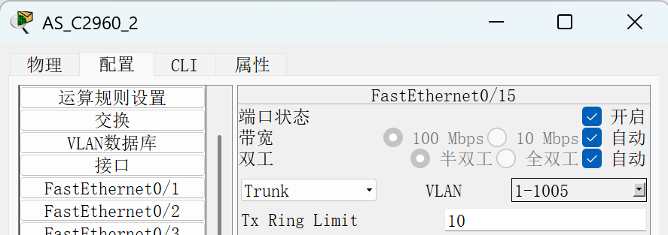

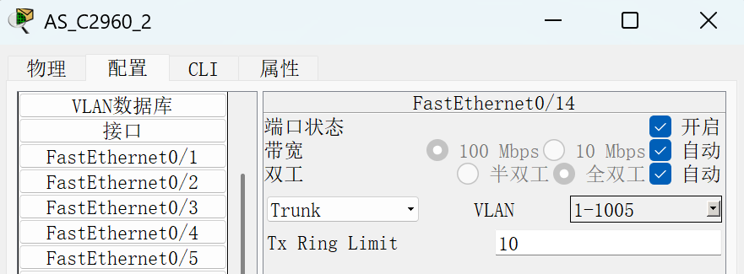

3. 配置路由器 OR_C2811

配置接口IP地址

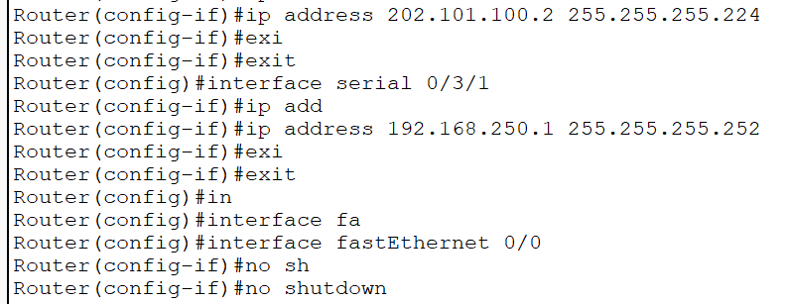

配置VLAN网关

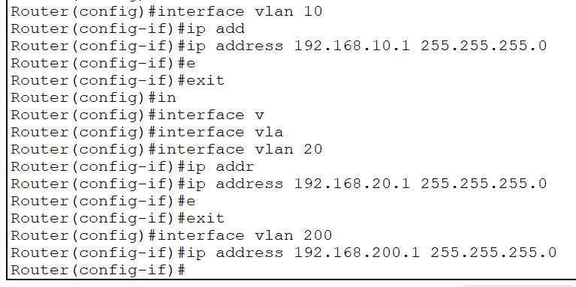

配置DHCP服务

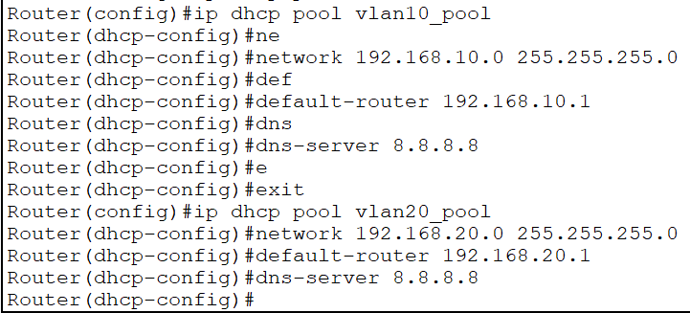

配置PPP封装和PAP认证

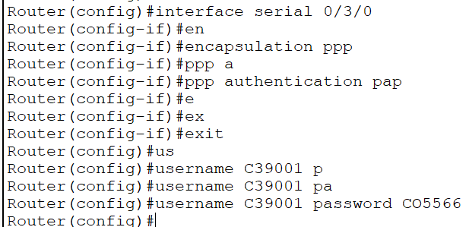

4. 配置帧中继交换机FRswitch

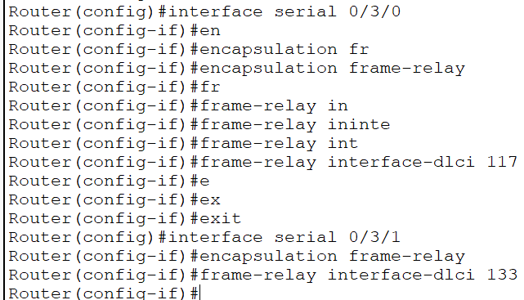

5. 配置路由器OR_GZ

配置接口IP地址

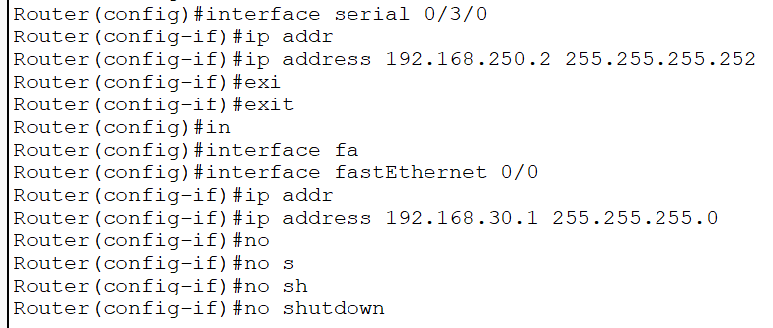

配置路由

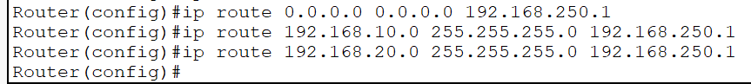

6. 配置服务器Server。~~没有看到端口号设置~~

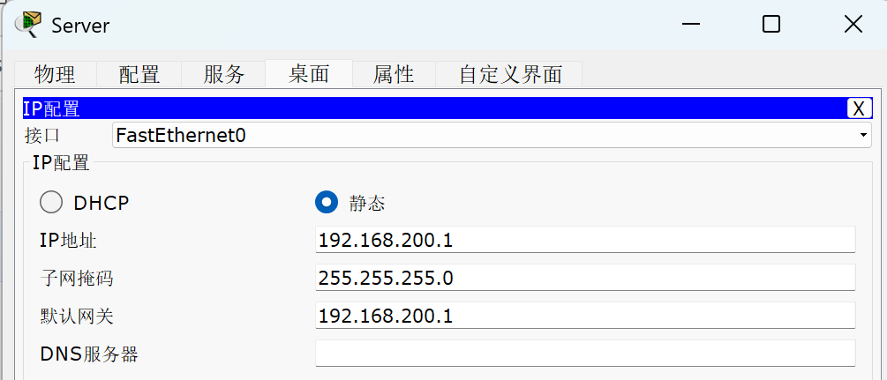

7. 配置终端设备PC1、PC2、PC3

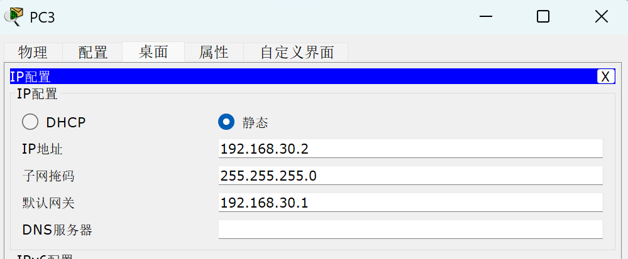

8. ~~测试失败~~

